Parte 1: Ejercicios de Relaciones

1. Un autor puede escribir muchos libros y un libro puede tener muchos autores (en el caso de libros con múltiples autores).

b. Muchos a muchos

2. Un país puede tener muchas ciudades y una ciudad pertenece a un solo país.

a. Uno a muchos

3. Un empleado puede trabajar en muchos proyectos y un proyecto puede tener muchos empleados.

b. Muchos a muchos

4. Un cliente puede hacer muchos pedidos y un pedido pertenece a un solo cliente.

a. Uno a muchos

5. Un género musical puede tener muchas canciones y una canción pertenece a un solo género musical.

a. Uno a muchos

Parte 2: Taller sobre el Diagrama Entidad-Relación (DER)

¿Qué es el Diagrama Entidad-Relación (DER)?

Define qué es un DER.

un DER es una herramienta que representa gráficamente con se ven las relaciones entre bases de datos

Explica los conceptos clave: entidades, atributos, y relaciones. Tipos de relaciones en un DER:

son conceptos claves para el desarrollo y modelado de una buena base de datos

entidades:son conceptos del mundo real que se describe en la base de datos

atributos : son propiedades que posee cada entidad

relaciones : son conexiones entre entidades y su tipo de relación

(0,1), (1,1), (0,n) o (1,n).

(1,1): un valor de datos que solo tiene un elemento asociado ej una persona persona solo tiene un numero de cedula y un numero de cedula solo corresponde a una persona.

(1,n): un valor de datos que tiene muchos elementos relacionados ej un domiciliario puede hacer muchos pedidos.

(0,1): muchos datos estan relacionados con muchos datos ej muchos estudiantes tienen muchos profesores.

Actividad 2: Diagramas DER

el diagrama de MER o mejor conocido como modelo entidad-relación-mejorado es un tipo de diagrama de bases de datos que muestra como se relacionan los elementos de una base de datos compleja

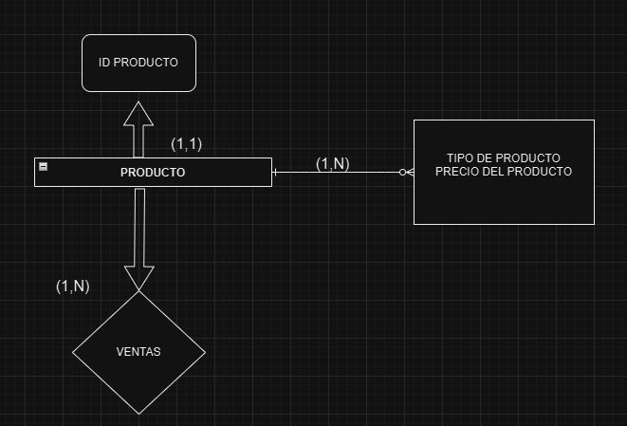

Explica las diferencias entre el DER y el MER.

las principales diferencias es que MER es el modelo teórico que describe la estructura de la base de datos y DER es mas la forma grafica de representar el modelo de base de datos

• Identifica nuevas características que incluye el MER, como la especialización, generalización, y herencia.

subclase y superclase

es un modelo de entidad-relación en donde una entidad agrupa un conjunto entidades del mismo tipo

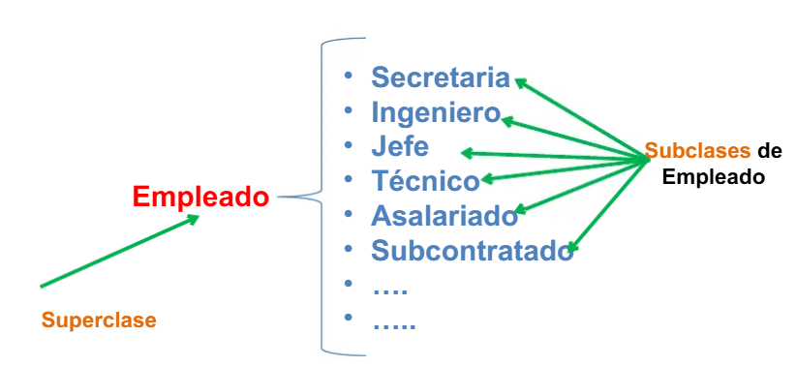

herencia

la herencia puede tener una subclase que puede tener atributos propios y participar en relaciones por separado tambien un subclase hereda todos los atributos de la superclase y todas las relaciones en las que participa la superclase

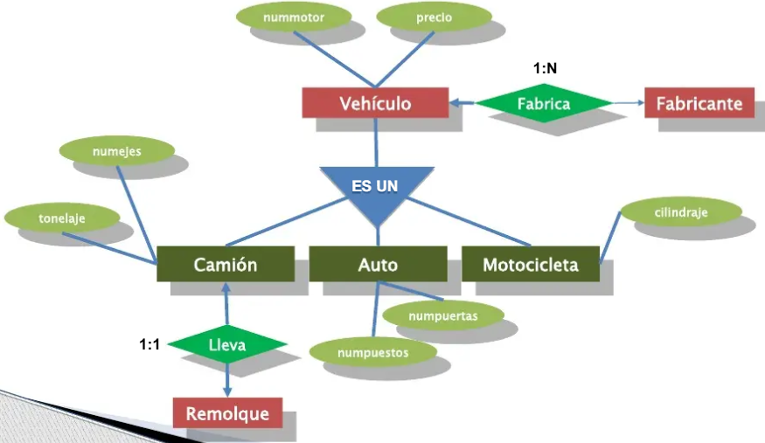

especialización

el proceso por el que se definen las diferentes subclases de la superclase se llama especialización el conjunto de subclases se define basándose en características diferenciadoras de las entidades de la superclase

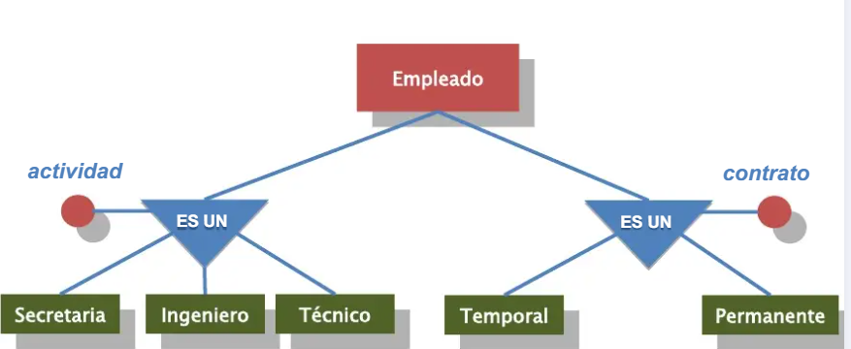

generalización

es el proceso inverso a la especialización suprimir las diferencias entre vario tipos de entidades por ejemplo identificar atributos y relaciones comunes para formar una superclase que los incluya

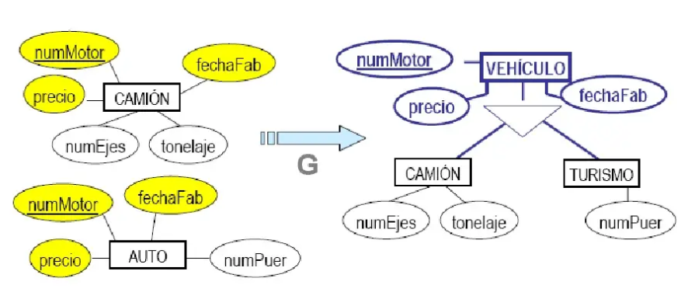

| MER | DER |
| --- | --- |
| es un modelo conceptual | es un modelo de representación gráfica |
| su propósito es establecer reglas y restricciones | facilita la compresión de MER |
| se usa base sobre la que se construye DER y sirve como referencia | se usa como herramienta de comunicación para mostrar y debatir el modelo de base de datos |